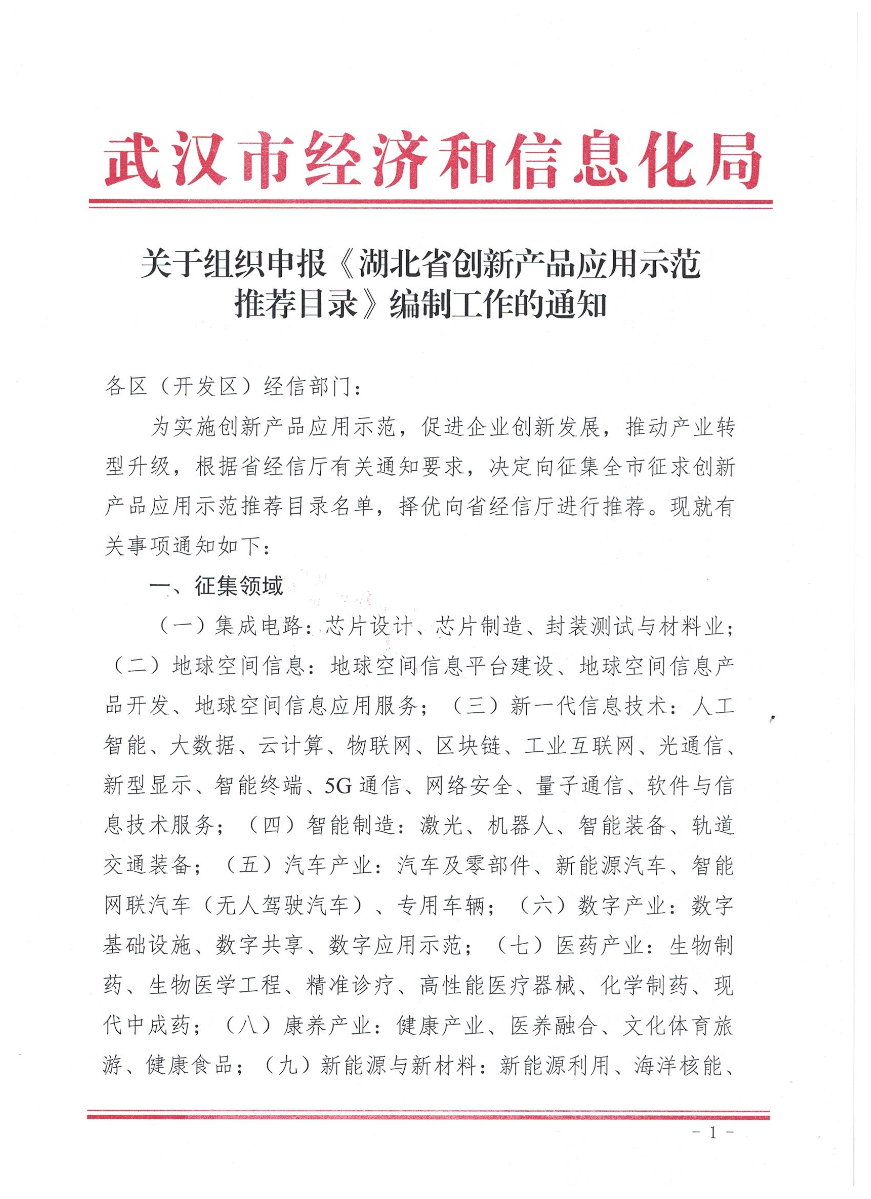

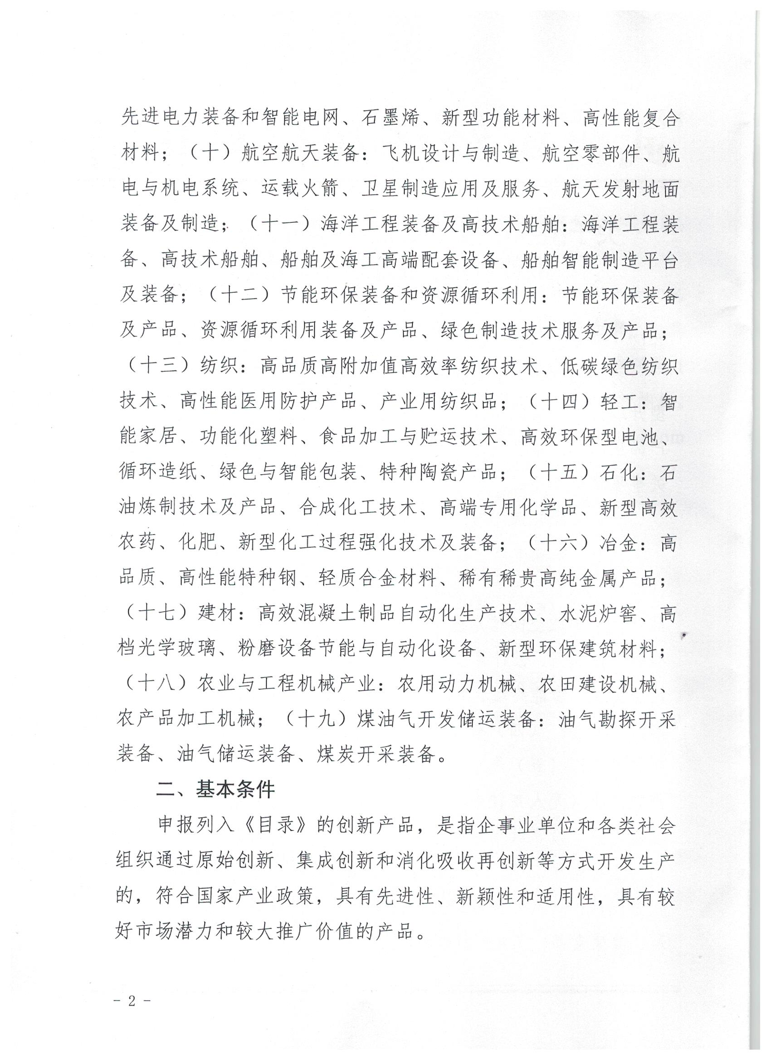

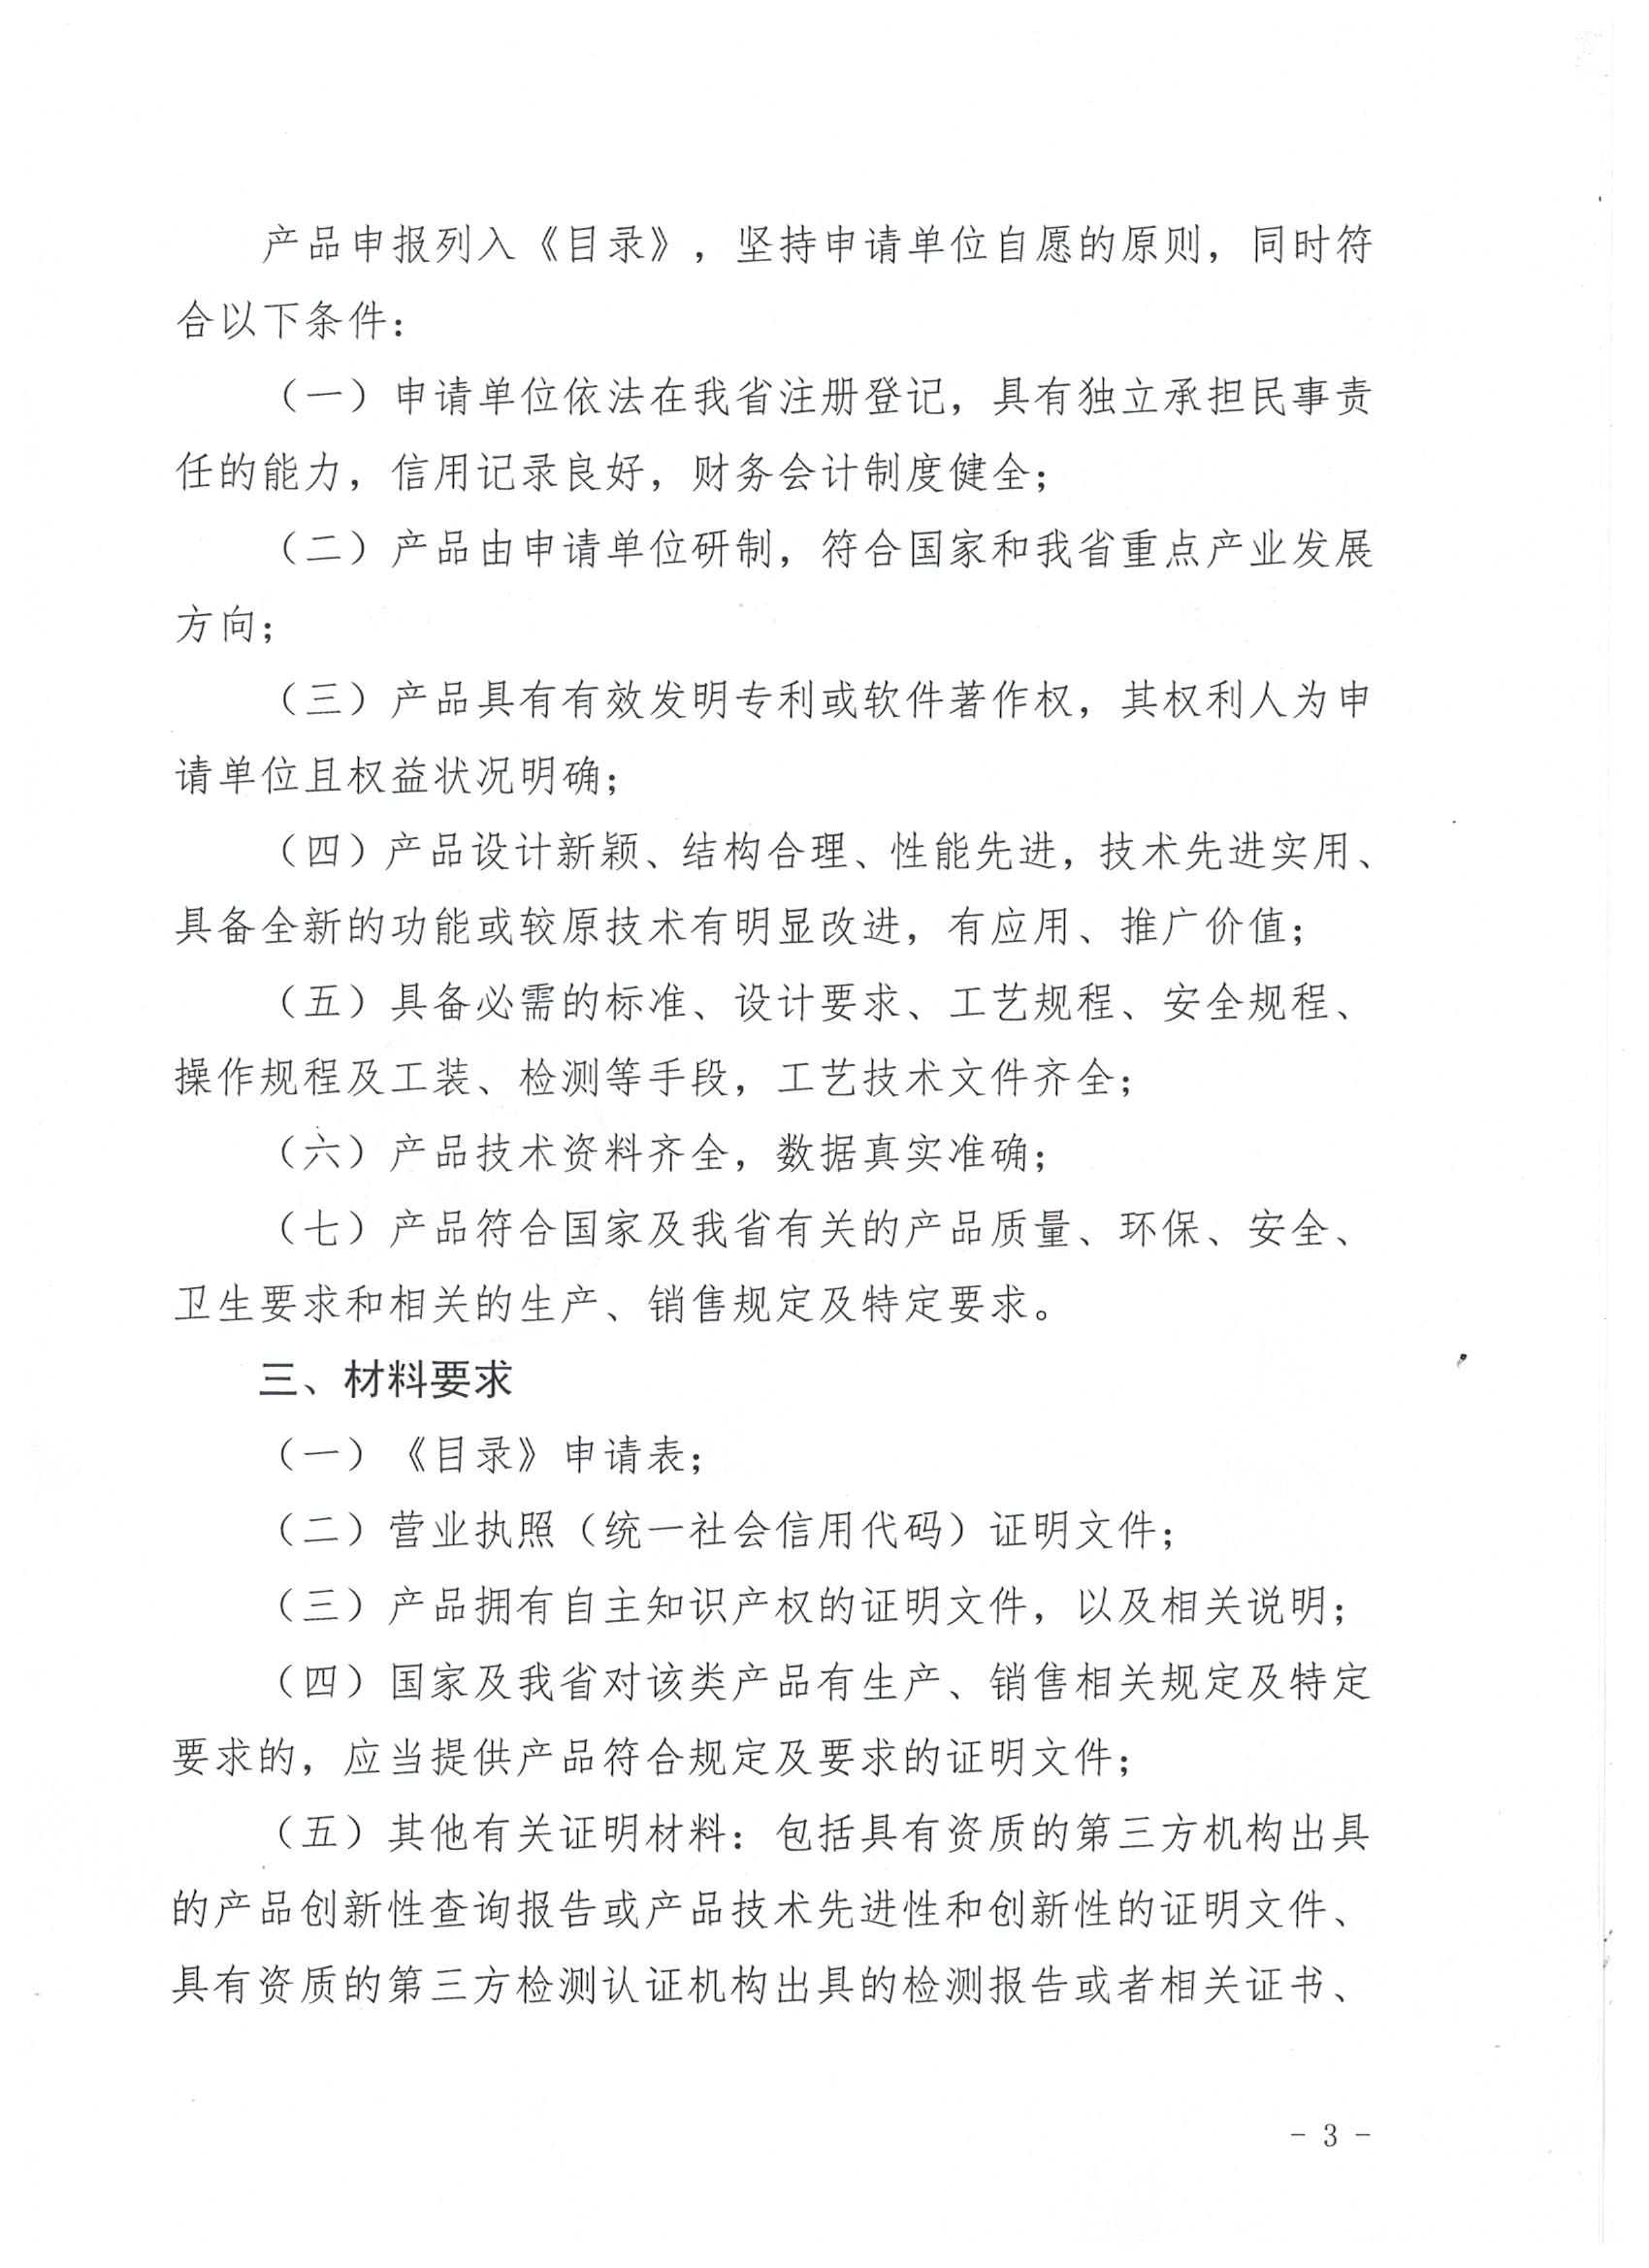

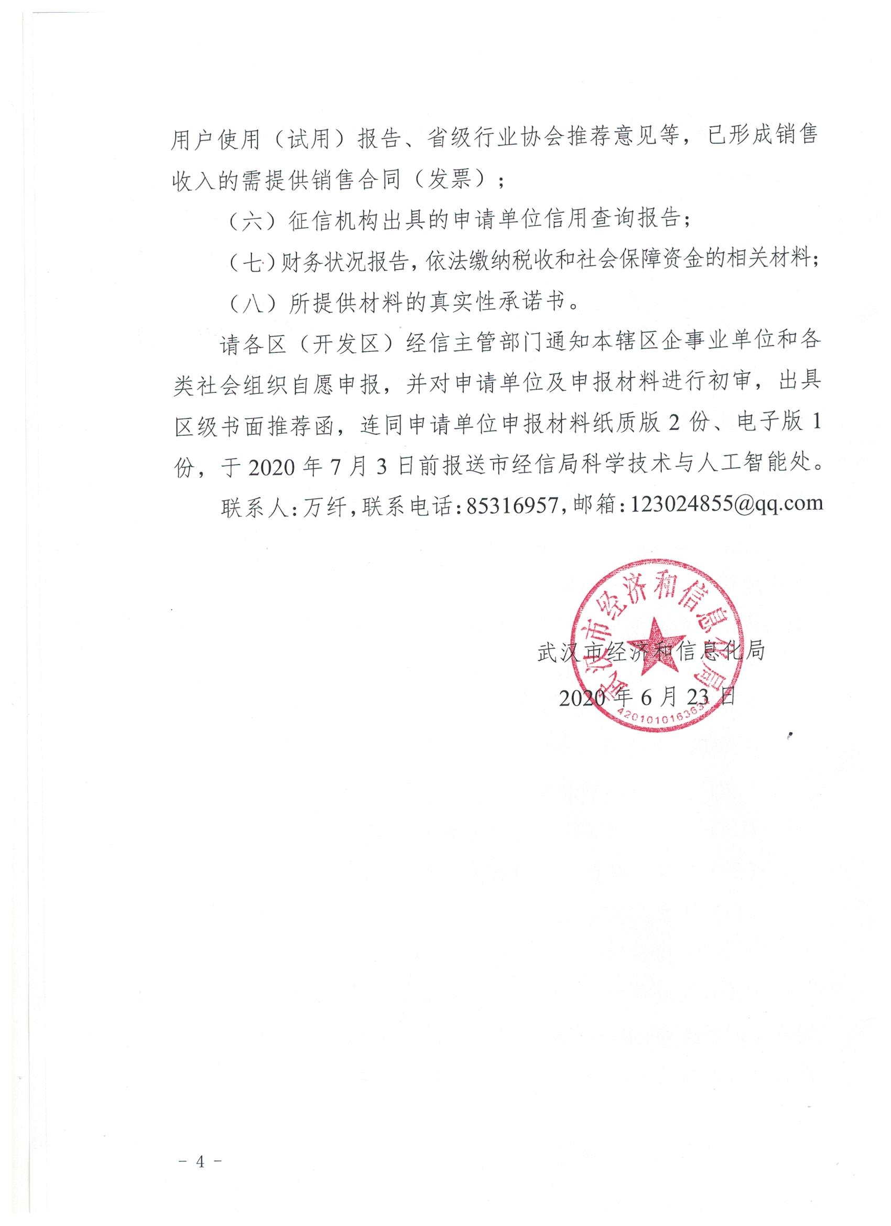

湖北省创新产品应用示范推荐目录

申 请 表

产品名称及型号规格：
申 请 单 位（盖章）：
申 请 日 期 ： 年 月

申请单位
主要经
营范围
注册地址
经营地址
联系人 |  |  |  |  |  | 部门及职务 |  |  |  |  |  |  |  |  |  |  |  |  |  | 传真
联系电话 |  |  |  |  |  |  |  | 手机 |  |  |  |  |  |  |  | 邮箱
上年度研发投入占比 |  |  |  |  |  |  |  |  |  |  |  | 上年度研发人员占比
是否高新  技术企业 |  |  | 1、是 2、否 |  |  |  |  |  |  |  |  | 是否建有  研发机构 |  |  |  |  |  |  | 1、有  □自建 □共建  2、无
申报产品名称
及型号规格
产品所属
产业领域
产品功能
及应用领域
产品（项目）来源及其他 | 来 源 |  |  | 1、国家计划 2、省市级计划 3、本单位自定计划
 | 立项名称 |  |  |  |  |  |  |  |  |  |  |  | 文 号
 | 立项时间 |  |  |  |  |  |  |  |  |  |  |  | 参与研发人员数
 | 研发投入 |  |  |  |  |  |  |  |  |  |  |  | 研发起  止时间
 | 开发形式 |  |  | 1、合作开发 2、独立开发 3、引进技术消化吸收 4、其他
采用标
准情况
 | 获奖名称（省部级以上） |  |  |  |  |  |  |  |  |  |  |  |  | 获奖  时间
产  品  知  识  产  权  情  况 |  | 专利名称  （含PCT） |  |  |  |  | 专利类型  （不含外观） |  |  |  | 专利号 |  |  |  | 授权日 |  |  |  |  |  |  | 专利权人 |  | 国别  或地区
 |  | 专利对产  品的贡献 |  |  |  |  | 1、掌握核心技术 2、较高 3、一般
产品开发情况 |  |  |  | 简要说明：
产  品  技  术  水  平  评  价 | 创新性 |  |  | 1、首创 2、重大创新 3、率先推出技术标准  4、较大改进 5、消化吸收
 |  |  |  | 简要说明：
 | 先进性 |  |  | 1、国际领先 2、国际先进 3、国内领先 4、国内先进
 |  |  |  | 与国际、国内同类产品比较说明：
 | 成熟性 |  |  | 1、产品样机 2、中试生产 3、小批量生产 4、规模生产
 | 可靠性 |  |  | 有关产品质量的情况说明
检测或
测试单位
 |  |  |  | 检测或测试结果说明：
产  品  经  济  效  益  情  况 |  | 产品销  售情况 |  | 是否首次  投入市场 |  |  |  |  | 1、是 □首台套 □首批次 □首版次  2、否
产品销售额
（万元）
 |  | 产品市场前景和经济效益预测
产  品  社  会  效  益  分  析 | 该产品对产业的促进和带动作用：
 | 是否为  节能产品 |  |  |  | 1、是 2、否 |  |  |  |  |  | 是否符合国家和我省环保标准 |  |  |  |  |  |  | 1、符合 2、不符合
市州经信局推荐意见：

（盖章）
年 月 日

